الموضوع التاسع عشر

الجزء الأول ) 12 نقطة )
التمرين الأول :
- يعطى 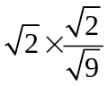 A = ، 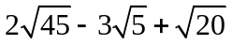 B =
1- أكتب A على شكل كسر ناطق .
2- أكتب B على الشكل 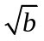 a ، حيث a و b عددان طبيعيان و b أصغر ما يكون.

التمرين الثاني :
1- عين القاسم المشترك الأكبر PGCD للعددين الطبيعيين 5148 ، 1386 باستعمال طريقة الفوارق المتتالية .
2- اختزل الكسر 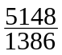 ( جِد الكسر الغير قابل للاختزال) .

التمرين الثالث :
إليك العبارة E = (2x – 3)(x + 2) – 5(2x – 3)
1- أنشر و بسط العبارة E.
2- حلل العبارة E.
3- أحسب قيمة E من أجل x = -2

التمرين الرابع :
1- أرسم قطعة مستقيم [AB] طولها 10cm ، H نقطة من هذه القطعة بحيث AH = 3cm .
C نقطة من المستقيم الذي يشمل H و يعامد (AB) ، حيث AC = 6cm
2- أحسب CH مدورا إلى السنتمتر .
- أوجد جب تمام الزاوية CÂH . ثم استنتج قيس الزاوية CÂH مدورا إلى الدرجة .
3- من النقطة H نرسم المستقيم الموازي لـ (BC) والذي يقطع (AC) في النقطة M. أحسب AM

الجزء الثاني ) 08 نقاط )

المسألة :
الجزء الأول :
الشكل المرافق ليس مرسوما بالأطوال الحقيقية و لا يطلب إعادة رسمه.
EAB هو مثلث قائم في A حيث AE = 48cm و AB = 16cm و AD = 12 cm
1- أ) أحسب طول القطعة [BE] .
ب) أكتب هذا الطول على الشكل 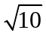 a حيث a عدد طبيعي.
2- أحسب ED ثم بين أن DC = 12cm .

3- أحسب مساحة كل من المثلثين EAB و EDC .
4- استنتج أن مساحة شبه المنحرف ABCD تساوي 168 cm²
5- شبه المنحرف ABCD هو قاعدة لموشور قائم ارتفاعه = 5 cm CH .
كما هو موضح في الشكل . أحسب حجمه .

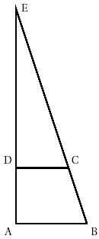
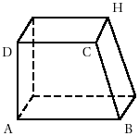

الجزء الثاني:
للسيد رابح حديقة بها ممر مساحته 10 m² يريد تبليطه باستعمال قوالب إسمنتية تأخذ شكل الموشور القائم المذكور في الفقرة السابقة .
1- أوجد عدد القوالب اللازم للسيد رابح لتغطية هذا الممر .
2- يريد السيد رابح شراء 15% من عدد القوالب زيادة على ما يلزمه ، احتياطا للخسائر الممكن حدوثها عند شحن و تفريغ القوالب . ما هو عدد القوالب الذي يريد السيد رابح أن يشتريه ؟
3- تباع هذه القوالب في مجموعات من 60 قالبا . كم مجموعة من القوالب يشتريها السيد رابح ؟

الجزء الثالث : ( لا يطلب أي تبرير في هذا الجزء )
الشكل الموجود في الأسفل يمثل منظرا من الأعلى لجزء من هذا الممر بعد تبليطه .
* أكمل الجمل التالية باستعمال إحدى العبارات أ) التناظر المركزي الذي مركزه ............
ب) التناظر المحوري الذي محوره .........
جـ) الانسحاب الذي شعاعه ..................
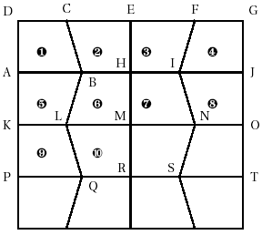
1
4
8
9
2
3
5
6
7
10

1- شبه المنحرف 7 هو صورة شبه المنحرف 10 بالـ.............
2- شبه المنحرف 9 هو صورة شبه المنحرف 1 بالـ.............
3- شبه المنحرف 4 هو صورة شبه المنحرف 1 بالـ.............

